Delegation

Skapa delegation till annan chef.
Gå till fliken Chef gå in under menyn Beslut & Rapportering välj sedan ATTEST Delegation
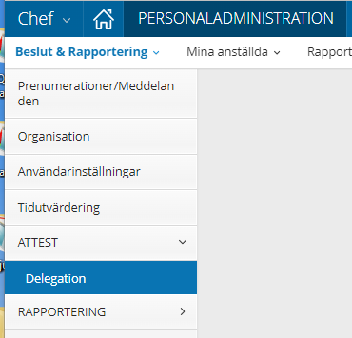

Gå till den gröna knappen Ny.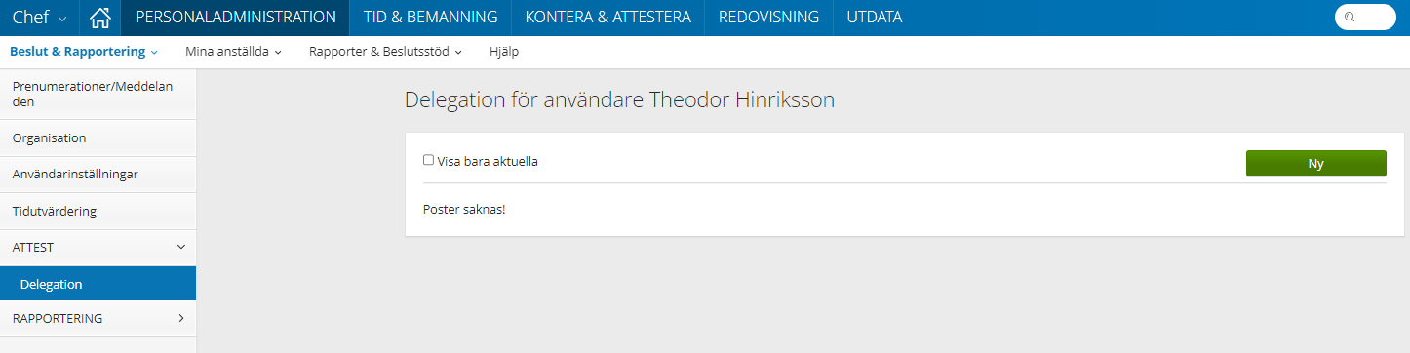
Här kommer sedan en pop-up ruta.
Här anger man antingen Namn eller Användare till den chefen man ska delegera över ansvaret till.
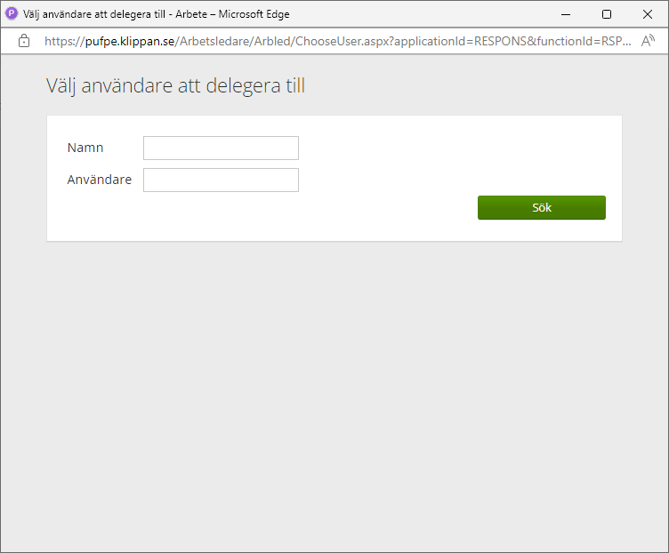

När man sedan hittat den användare man ska delegera till Markerar man dennes uppgifter, tryck sedan Välj.
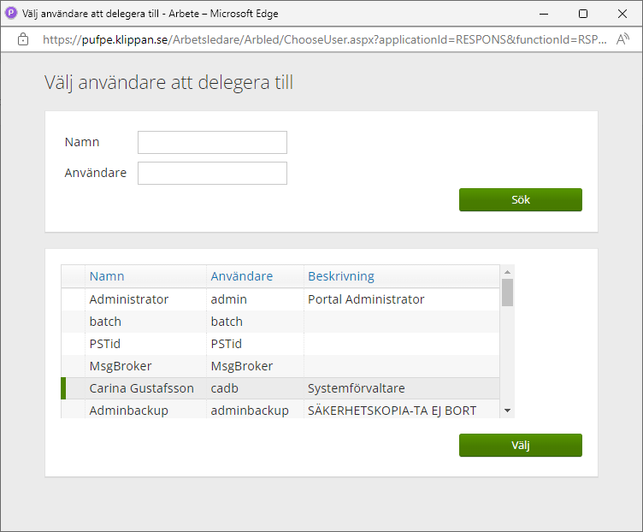

När man har valt användare ska man ange vilka uppgifter som ska delegeras samt under vilken tidsperiod.
Ska samtliga uppgifter delegeras kan man bocka i Funktioner.
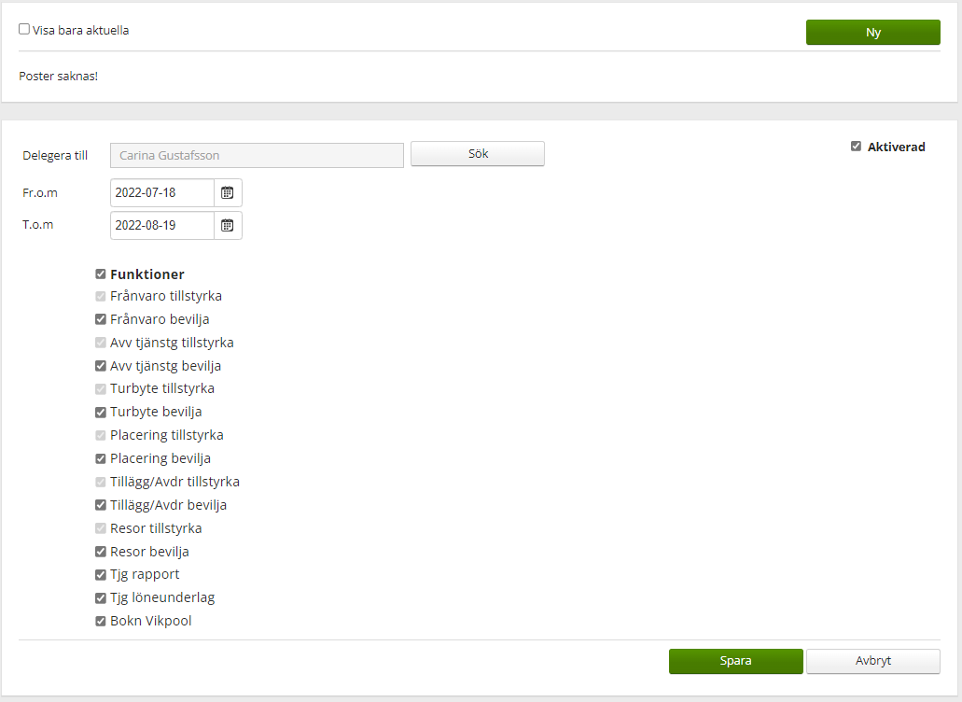
Tryck sedan spara.
När allt är klart ska det se ut så här:
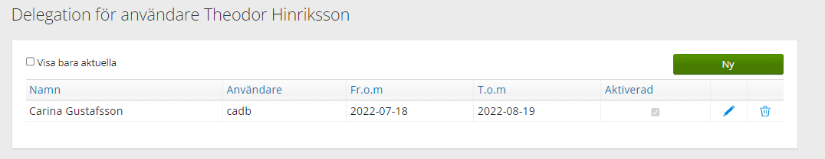

Till den chef som fått en delegation

Under Beslut & Rapportering går men sedan till den rapportering man ska gå in och besluta om.
Där har nu kommit en ny knapp som heter Delegerad som man trycker på för att komma åt delegationen.
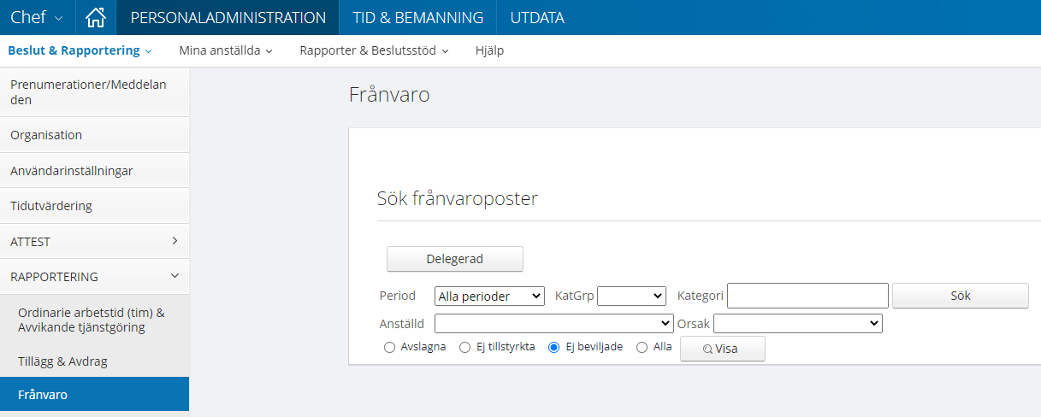
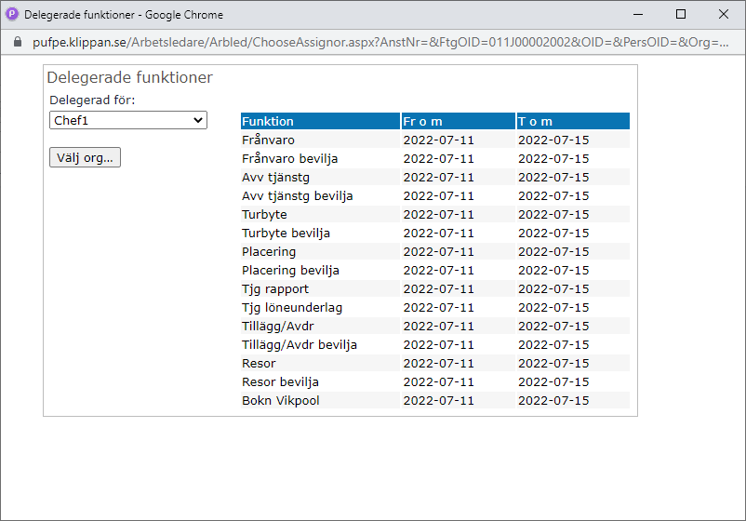
Tryck då på Delegerad, då öppnar sig ett pop-upp fönster med de uppgifter ni har fått delegerade till er.
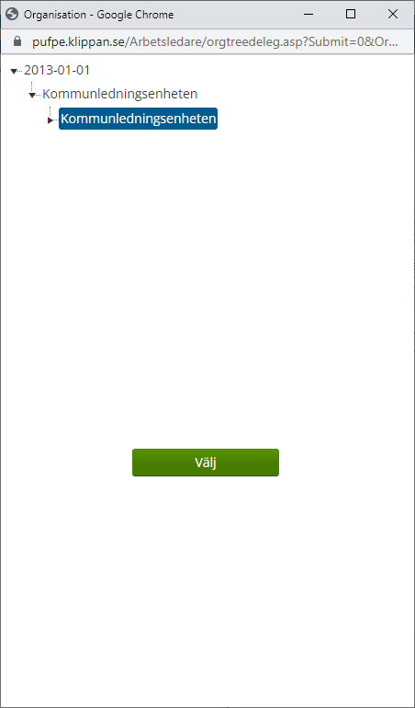
I denna ruta trycker ni på Välj org…
Välj därefter den organisationen som ska beslutsattesteras.

Pop-up rutan stänger sig och man är tillbaka på beslutssidan
Här ser man sedan vilken organisation man är inne och kan attestera.
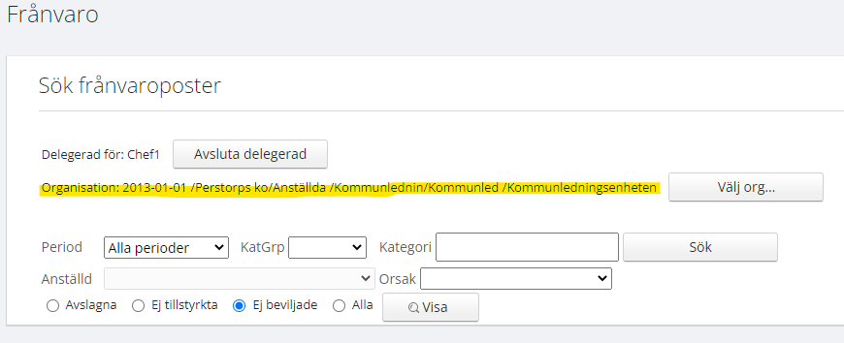
När man kontrollerat och attesterat trycker man på knappen Avsluta delegerad.

